Техническое задание на доработку 1С Управление торговлей

- Дробление заказа на несколько расходных ордеров.
Необходимо дробление заказов с большим количеством строк, более 25-30 на листе, используя отборы\фильтры по типу номенклатуры (например удилище всегда отдельно) или объёма. Пример:
Состав заказа:
Удилище 1
...
Удилище 5
Катушка 1
...
Катушка 10
Крючки 1
...
Крючки 10
Удилище 11
...
Удилище 20

После разбивки получаем 2 ордера: 1 содержит только удилища, 2 остальные товары. Порядок сборки формируется с учётом обхода склада «змейкой».
Также необходимо введение приоритетных статусов для ордеров, определяющих порядок сборки: низкий, средний, высокий.
Низкий - простой заказ.
Средний - заказ с запланированной датой отгрузки для отправки в определенным день.
Высокий - заказы с текущей датой отгрузки, относится к заказам для маркетплейсов с чёткими временными рамками.

- Создание справочника «сотрудники склада» с присвоением каждому кладовщику\сборщику уникального рабочего ШК для последующего подсчёта обработанных строк в ордерах. Создание регистра хранения кол-ва обработанных строк и отчёта для нач.склада по строкам\сотрудникам для расчёта мотивационной части.

- Создание АРМ «Кладовщик»
Создание интерфейса для отдельного рабочего места, с подключённым принтером и сканером ШК.
Функциональность:
Рабочее место с определенным интерфейсом. Первоначальный экран содержит актуальную информацию по приёмке и ордерам, ожидающих сборки и в процессе сборки, на текущий момент времени. Кладовщик сканирует свой личный ШК и автоматически получает (сразу на печать или с открытием формы отбора с кнопкой печати) самый ранний отбор, но в соответствии с приоритетным статусом. Ограничение кол-ва выданных отборов - 3 шт., при превышении кол-ва сообщение: «Ошибка. Завершите уже выданные отборы! » и запрет печати отборов. Возможность старшему склада вручную изменить ответственного в отборе при необходимости. Собранный отбор закрывается также сканированием через ШК или отдельной кнопкой. Пример интерфейса:
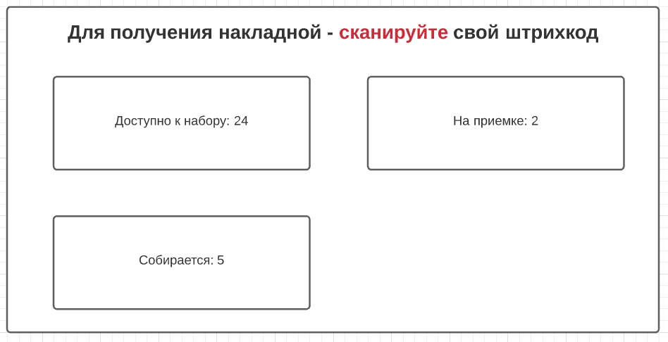

- Упаковочные листы для оптовых заказов.
Доработка упаковочных листов в плане автоматизации при закрытии коробки. Сборщик заполняет коробку, по кнопке закрывает коробку, всплывает окно с запросом «Завершить заказ или новая коробка», в пак-лист(и в этикетку) пишется 1 место. Если товар весь не влез, то прописываются номера 1 ИЗ ..., чтобы было понимание что коробка не одна. Также в пак-лист и этикетку записываются габариты упаковки, вес (габариты будут прописаны в карточке номенклатуры), кол-во мест. В упаковочном листе внизу должно быть прописаны: сборщик Ф.И.О., дата и время закрытия коробки. После полного закрытия ордера - расчет и суммирование габаритов (общий объём и вес) для логистики.

- Отчёт для логистики.
Создание отчета для отдела логистики и складской отгрузки. Пример:

Номер заказа | Кол-во мест (коробок) | Объем | Вес
Заказ 00УТ-15465 | 3 | 0,7 м3 | 16,4 кг.

- Набор товаров для маркетплейсов (и розничного направления Флагман?).
У маркетплейсов есть определённые временные рамки для отгрузки товаров. Например, заказы поступившие с 12:00 01.12.2021г. по 12:00 02.12.2021г. должны будут собраны и отправлены 03.12.2021г. Значит 02.12.2021 в 13:00 оператор уже точно владеет информацией по всем текущим заказам. На основании списка этих заказов формируются расходные ордера, которые в свою очередь объединяются в некий общий отбор. Набор происходит в условную общую «корзину», без разделения на ордера. Под каждый маркетплейс формируется свой список.

- Паковка заказов маркетплейса.
Под каждый маркетплейс будет отведено определенное рабочее место, с настроенным термопринтером. Паковщик сканирует ШК на товаре из «общей собранной кучи» и автоматически ему печатается этикетка.

*. Как видится технология.
На момент паковки товара заказы на определенный маркет уже собраны на текущую дату отгрузки, также по всем этим заказам уже получены маркировки и этикетки.
А) Необходимо по каждому маркету формировать общий список вида «Заказ № ххх, Номенклатура, ШК» и в нем искать и сопоставлять сканируемый ШК товара. Как отследить если сканируемый товар не единичный и в коробке должно быть несколько?
Б) Как упорядочить маркировки и этикетки, если они выгружаются общим списком в *.pdf?
Как вариант настроить для каждого маркета свой парсер, который разделит многостраничный pdf на множество одинарных файлов и извлечет какую-нибудь уникальную строку для сопоставления.
Для Озон и Я.Маркет есть бесплатные модули - через них может получится сразу привязаться к этикеткам...

- Отгрузка
Необходимо создание номерных ячеек отгрузки с авторасчетом объема или рандомно. В задании на отбор уже должна быть присвоена ячейка отгрузки. Создание отчета для складского логиста для понимания откуда забирать товар.

